**裕兰标定布铺设方法**

**版本历史**

|  |  |  |  |
| --- | --- | --- | --- |
| 版本 | 作者 | 日期 | 修订信息 |
| v1.0 | 张瑞 | 2018.4.17 | 创建 |
|  |  |  |  |
|  |  |  |  |
|  |  |  |  |
|  |  |  |  |

**1. 准备材料**

铺设标定布前，需和结构部相关人员沟通，确认四路相机已安装完成且安装角度正确。和硬件部相关人员沟通，确认ECU板的线束正确连接，且布线完成。

铺设标定布所需的材料如下：

|  |  |
| --- | --- |
| 名称 | 数量 |
| 裕兰标定布 | 1套 |
| 卷尺(量程>5m) | 1个 |
| 直尺 | 1把 |
| 铅垂线 | 1个 |
| 激光器 | 2台 |
| 铺布示意图 | 1份 |
| 胶带、马克笔 | 若干 |

激光器和铅垂线如下图所示，使用前请检查激光器是否有损坏，能否正常工作。

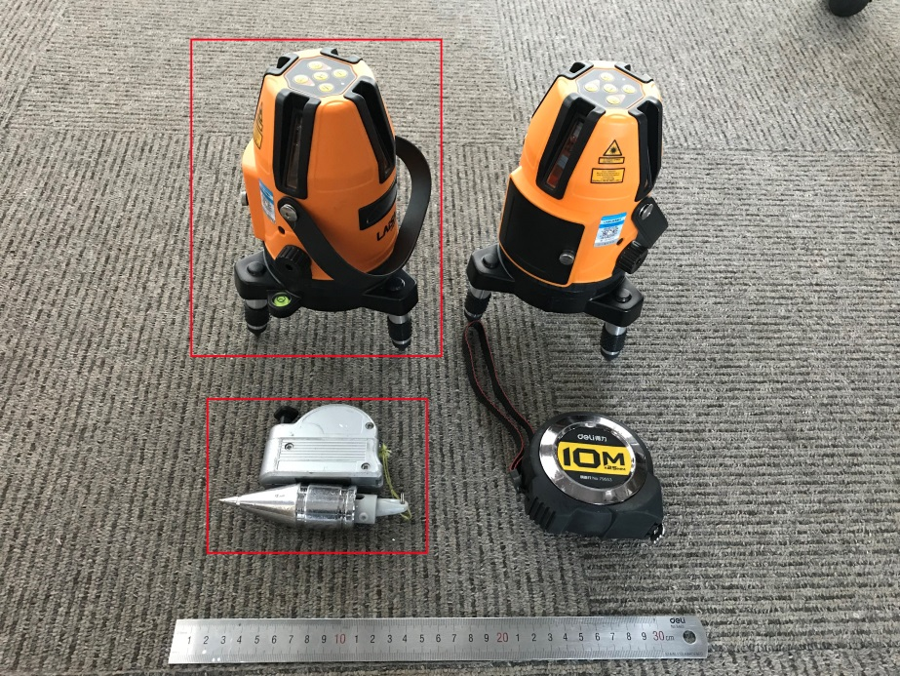

**2. 铺设方法**

标定布铺设方法如下图所示。

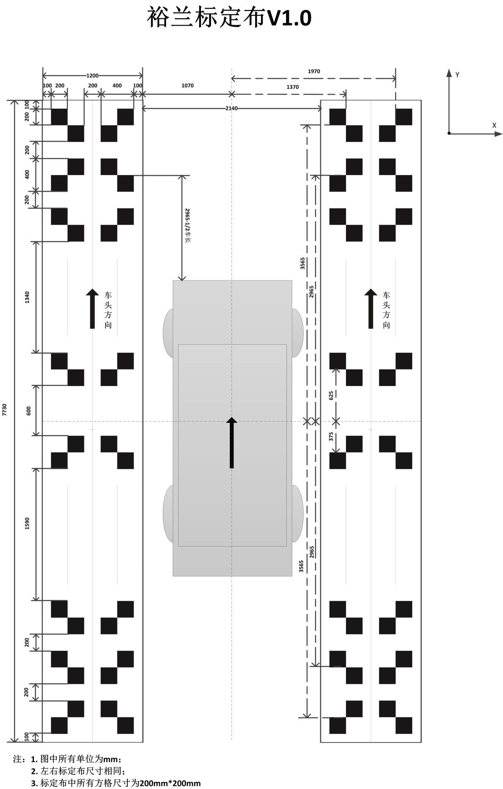

具体步骤如下：

(1) 将铅垂线固定在车头中间位置，向下作垂线，在地上标出车中轴线与车头平行线的交点；类似的，可在地上标出车中轴线与车尾平行线的交点。

|  |  |
| --- | --- |
| C:\Users\zz\Desktop\微信图片_20180425174810.jpg | C:\Users\zz\Desktop\微信图片_20180425174807.jpg |

(2) 打开激光器开关，将2台激光器分别放置于车头和车尾附近的地面上，利用激光器的水平调节装置将气泡调节至容器正中间位置，保证激光器处于水平状态。

|  |  |
| --- | --- |
| C:\Users\zz\Desktop\微信图片_20180419144357.jpg | C:\Users\zz\Desktop\微信图片_20180419144401.jpg |

(3) 将激光器底部投射到地面上的点与步骤(1)所标记的点重合。

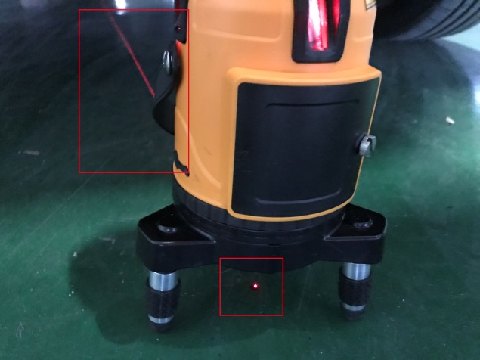

(4) 按下激光器顶端V1、V2按钮，使激光器射出四条相互垂直的激光。

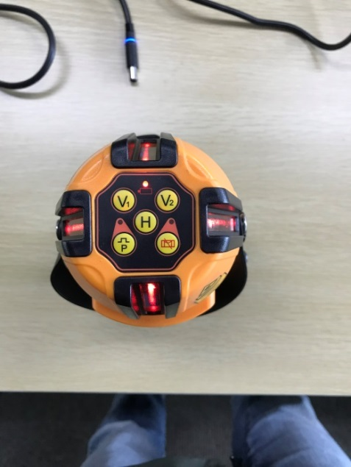

(5) 观察车头位置的激光所射出的光线和车尾地面的标记点，通过旋转激光器，使其中一条光线经过车尾地面的标记点，此时激光器应有两条光线与汽车中轴线(沿y方向)重合；类似的，通过旋转车尾的激光器，使车尾激光器所射出的其中一条光线经过车头地面的标记点。

(6) 当车头和车尾地面上的标记点都有光线经过后，切勿移动和触碰激光器。此时，车头位置激光器所发出的其中两条光线，应恰好与车头平行线(沿x方向)重合；车尾位置激光器所发出的其中两条光线，应恰好与车尾平行线(沿x方向)重合。

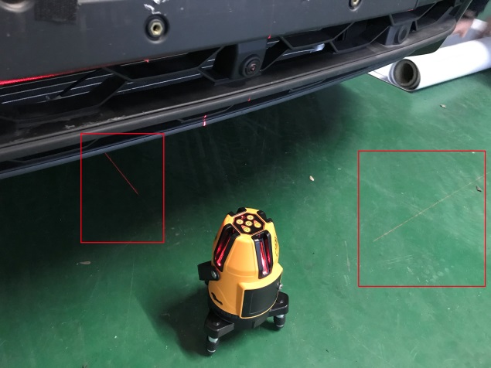

(7) 如下图，黄色为激光器，与车中轴线平行的光线为l1，与车头平行的光线为l2，与车尾平行的光线为l3。利用光线l2与l3，分别作出l1的两条平行线s1和s2，其与l1的距离都为1070mm。

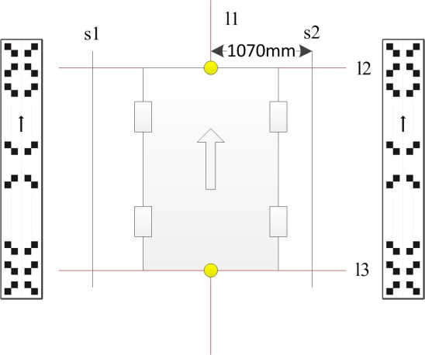

(8) 在汽车左右两边各铺设一块标定布，布的一边分别与s1，s2重合，并确保之后标定布的一边始终紧贴s1，s2做垂直移动。

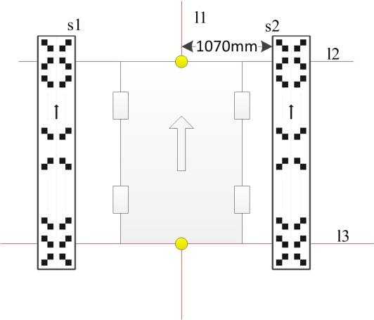

(9) 按照图纸要求，可事先计算出标定布中某个特征点的位置，再通过垂直平移标定布，达到铺设要求。如下图，左标定布中a点应在与车头的平行线l2上，因此可事先在a点做标记，再垂直平移标定布，当激光线l2经过标记点a时，左标定布位置即可确定。同理，可确定右标定布的位置。

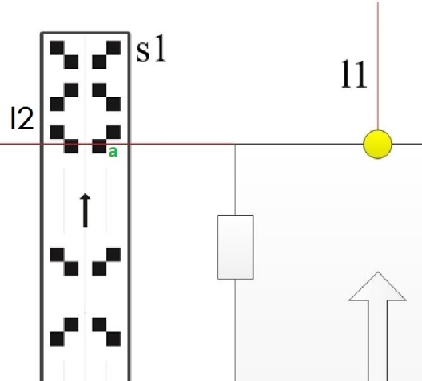

(8) 标定布位置确定后，用胶带固定好标定布，使之不再产生移动，铺设结束。

|  |  |
| --- | --- |
| C:\Users\zz\Desktop\微信图片_20180425174748.jpg | C:\Users\zz\Desktop\微信图片_20180425174742.jpg |